111-1全校運動會海報競賽得獎名單

第一名-中文系學會 | 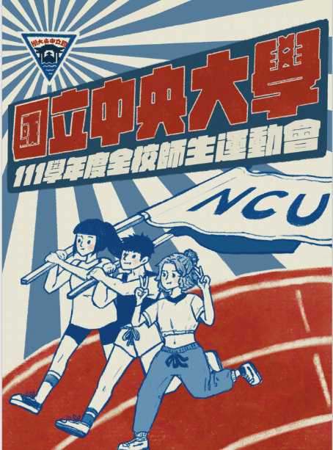
第二名-財金系學會 | 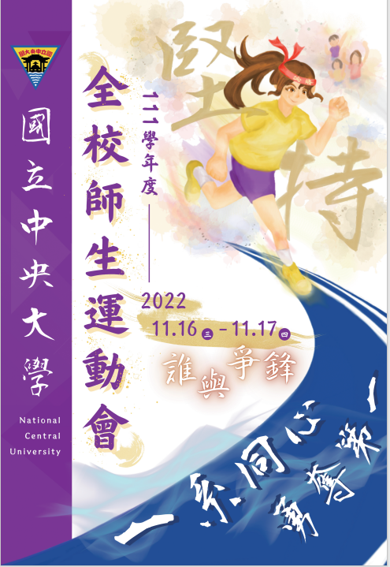
第三名-英文系學會 | 